Санкт-Петербургский Государственный Университет
Факультет искусств
Кафедра Реставрации
Программа 54.03.04 «Реставрация предметов изобразительного и декоративно-прикладного искусства»

Реставрация фрагмента царских врат иконостаса церкви Успения Святой Богородицы из скита Столбушино
Выпускная квалификационная работа студента IV курса
Тимашовой С.А.

Научный руководитель:
Художник-реставратор высшей категории
Погодина Н. В.
Рецензент:
Архитектор-реставратор
Бударин А.В.

Санкт-Петербург
2018
Содержание
Введение 3
ГЛАВА I. Пояснительная записка 4
- Историческая справка 4
  - История создания церкви Успения Богородицы 4
  - Стилевое описание иконостаса церкви Успения Богородицы 5
  - Стилевое описание фрагмента царских врат из церкви Успения Богородицы 7
  - Аналоги 9
  - Позолота и серебрение в полихромной пластике 10
- Методы консервации-реставрации полихромной пластики 11
  - Мероприятия по консервации авторского материала памятника 11
  - Укрепление авторского грунта 12
  - Расчистка поверхности живописи и позолоты 12
  - Заполнение трещин и восполнение утрат основы 14
  - Подведение реставрационного грунта 15
  - Тонирование реставрационного грунта 16
Заключение 18
Список использованной литературы 19
Иллюстративный материал 20
ГЛАВА II. Реставрационная документация 29
- Паспорт реставрации памятника истории и культуры 29
  - Приложения к паспорту 44
  - Заключения по лабораторным исследованиям 75

Введение
Реставрация – это всеобъемлющий комплекс различных видов работ и проводимых исследований, направленный на сохранение и предотвращение последующих разрушений памятников материальной культуры. Главной задачей реставрационной деятельности является консервация, а именно сохранение объекта в максимально возможной неприкосновенности. В начале 1960-х годов Чезаре Бранди определил суть понятия консервация - реставрация: «Реставрация составляет методологический момент признания произведения искусства в его физической субстанции и в его двойной полярности – эстетической и исторической, с учётом его передачи в будущее». Вмешательство в авторскую работу производится только в крайних случаях, когда существуют видимые признаки обратимых процессов разрушений. Важно максимально снизить неизбежный риск интерпретации произведения. Вопрос о восстановлении утрат каждый раз должен обсуждаться на реставрационном совете. Немаловажно также подобрать оптимальные условия для хранения и экспонирования объекта в будущем.
В работе представлена реставрация и консервация фрагмента царских врат иконостаса, находящегося на хранении в церкви Успения Богородицы в Столбушино. При поступлении на реставрацию объект находился в аварийном состоянии. После проведения визуального осмотра и лабораторных исследований была разработана методика, на основе которой проводились все необходимые реставрационные мероприятия.
Цель работы – реставрация фрагмента царских врат, придание ему экспозиционного вида с последующей передачей его в Успенскую церковь в Столбушино. Поставленная цель включала следующие задачи:
- Поиск документации и аналогов по объекту
- Изучение техники исполнения и методов реставрации-консервации позолоты деревянной резьбы и полихромной росписи
- Анализ и атрибуция данного памятника истории культуры
- Выявление степени сохранности объекта
- Составление реставрационной методологии и применение полученных знаний на практике
- Работа с реставрационной документацией, представленной в виде аналитических отчётов
Данный подход позволил в полной мере изучить теоретические и практические основы консервации-реставрации, а также различные методы работы в современной реставрационной мастерской.

ГЛАВА I. Пояснительная записка
1.Историческая справка
  - История создания церкви Успения Богородицы
Церковь Успения Пресвятой Богородицы (илл.1) стоит на территории скита Свято-Успенского Святогорского монастыря в живописном месте, на одном из возвышенных берегов Столбушинского озера. Центром скита является ныне реставрируемая действующая церковь Успения Пресвятой Богородицы. Возведение храма началось в 1783 году на денежные средства помещика Бороздина Николая Саввича. Из письменных источников можно узнать, что окончено строительство в 1787году, а также, что в то время Успенская церковь имела два придела, один из которых был освящен во имя Святителя Николая, а второй – во имя Сергия Радонежского. По описанию церковь была каменной, в стиле провинциального классицизма.
Постройка представляет собой бесстолпный храм, выстроенный по типу «восьмерик на четверике» с апсидой и одним куполом. К храмовому зданию примыкает трапезная комната, а также трехъярусная колокольня. На колокольне висело шесть колоколов общим весом 66 пудов 30 фунтов. Большой колокол весил 43 пуда. Первоначальное цветовое решение фасада – желто-охристые фоны, с белыми деталями. Впоследствии стены многократно перекрашивались и сегодня имеют голубую окраску с белыми элементами. Некоторые архитектурные элементы позволяют отнести церковь и к елизаветинскому барокко. В их числе композиция здания, сложная и пространственная, и восьмигранный купол с люкарнами. Барочные детали дополняют спокойный классицистический фасад и позволяют отнести церковь к переходному этапу от более раннего елизаветинского барокко к классицизму.
Рядом с Успенской церковью ранее находилась выстроенная из дерева церковь, освященная во имя Архистратига Михаила, разобранная по причине сильной ветхости. За оградой церкви расположено старинное кладбище. При храме действовала церковно приходская школа, имелась богатая библиотека. К церкви были приписаны две часовни, которые на сегодняшний день не сохранились. Храм был закрыт в 60-е годы ХХ века. На данный момент церковь Успения Пресвятой Богородицы восстанавливается. В августе 2006 года на колокольне были вновь установлены колокола, освященные Архиепископом Псковским и Великолукским Евсевием. В храме вновь проводятся службы.
  - Стилевое описание иконостаса церкви Успения Богородицы
Архитектура иконостасов в России эволюционировала на протяжении XVII - XVIII веков. Большой вклад в эти изменения привнесли иностранные мастера. Они заменили плоские стилизованные растительные формы объёмными цветами и травами, переплетающимися словно живые. К началу XVIII века относится появление в русских церквях новых иконостасов в стиле барокко. Переход к классицизму в иконостасах прослеживается не ранее 1760-х годов. В провинции наблюдается устойчивость традиции барокко. Это отставание от столичных городов в перемене стиля порождает оригинальные переработанные формы. Как правило, чертежи иконостасов в XVIII веке составляли профессиональнее архитекторы: столярам и резчикам отводилась роль исполнителей, воплощавших чужие замыслы.
Барочные иконостасы чаще всего имеют симметричную композицию с выделением центрального объема, изобилуют волнистыми, изломанными формами, украшены выпуклыми картушами. В центре иконостаса располагались Царские врата, ведущие в алтарь. В навершии врат традиционно изображалась сцена Благовещения. В середине могло помещаться изображение различных библейских сюжетов, однако, более распространённым стало изображение на створках врат четырёх евангелистов (Марка и Матфея помещали в нижнем регистре). Четырёхчастное членение было характерным для христианской символики.
На данный момент происхождение большинства барочных иконостасов в церквях, находящихся за пределами крупных городов, остается смутным. Иногда в старинных монастырях и простых храмах устраивались великолепные иконостасы вполне столичного уровня. Почти не сохранилось чертежей и имён авторов, что объясняется тем, что заказы исходили от частных лиц, и документация не сохранялась надлежащим образом. А для эпохи елизаветинского барокко (1840-1860 г.) характерна так называемая проблема «авторства иконостасов». В этот период главными столичными архитекторами были Ф.Б.Растрелли, С.И.Чевакинский, чьё творчество хорошо изучено. Так Ф.Б.Растрелли приписывают иконостасы собора Рождества Богородицы в Козельце (закончен в 1753г.) (илл.2) и похожий на него иконостас Воскресенской церкви в Почепе (середина XVIII века) (илл.3), хотя они не упоминаются в списках работ, составленных самим архитектором. Еще один пример заказного проекта, выполненного в провинциальном храме – иконостас церкви Рождества Христова в селе Нижнее Аблязово (середина XVIII века) (илл.4). Существует легенда о мастере итальянце, создавшем проект иконостаса, возводили который, вероятно, местные мастера, этим объясняется контраст между высоким уровнем замысла и простым, наивным его воплощением.
В истории создания иконостасов церкви Успения Пресвятой Богородицы (илл.5,6) также есть множество неизвестных фактов. Главный иконостас создавался одновременно с церковью. В документах указано: «Иконостас Успенской церкви 3-х ярусный, в виде сплошной стены, пирамидально сужающейся кверху, с основанием и развитым навершием…». Его высокая декоративность достигнута за счёт сложного соединения элементов различных архитектурных стилей. Четкая композиция и архитектурные детали – пилястры ионического ордера сочетаются с резными рамами, раскреповками, выпуклыми картушами, рокайлями, гирляндами из тонких стилизованных листьев и цветов. Завершается иконостас распятием с предстоящими с двух сторон фигурами Богоматери и Иоанна Богослова. В центре иконостаса церкви Успения Пресвятой Богородицы располагались Царские врата, ведущие в алтарную часть. Композиция врат включала две парные иконы на сюжет Благовещенья. Вытянутые иконы занимали большую часть створки и имели рокайльное обрамление. Царские врата из церкви Успения не сохранились.
Материалом для изготовления иконостаса послужила сосна, резные детали выполнены из липы. Качественная и выразительная резьба иконостаса позволяют предположить, что он был заказан в одной из лучших мастерских своего времени и привезён в разобранном виде на место установки. Ещё одним доказательством этой теории служат следы спила боковых частей в третьем ярусе иконостаса, очевидно не вошедшие под свод церкви при сборке. Фон, на котором располагались позолоченные элементы иконостаса, был изумрудно-зелёным, выполненным лаками, подкрашенными ярь-медянкой. Впоследствии фон перекрашивался, различными колерами сине-зелёной гаммы. По сохранившимся фотографиям интерьера церкви, снятым в 1930-е годы, видно, что иконостас придела Святителя Николая (илл.5.1) стилистически походил на главный иконостас, имел строгую композицию, классицистические и барочные элементы, но был сдержаннее.
  - Стилевое описание фрагмента Царских врат из церкви Успения Богородицы
После сложения многоярусного иконостаса в XVII в. Царские врата постепенно становятся его центром и важным объектом литургического служения. Как правило, Царские врата украшались пышной резьбой и изображениями четырёх евангелистов, символизирующих открытую дорогу в Рай через приобщение к Евангельской проповеди. Также встречались другие изображения: Благовещенье, литургисты: Иоанн Златоуст и Василий Великий.
Различные варианты иконографии изображения апостолов, рано сложившиеся в миниатюрах рукописных книг, широко использовались в других видах и жанрах искусства, прежде всего в росписях византийских и русских храмов, где они обычно располагались в парусах под куполом как столпы христианского вероучения. Евангелисты могли включаться в деисусную композицию, а также изображались на драгоценных окладах Евангелий. Общим для всех евангелистов типом изображения стал образ человека, предстающего за созданием Евангелия. Согласно закрепившемуся канону, евангелист Марк изображается мужчиной средних лет с короткими тёмными волосами и бородой, в хитоне, плаще и сандалиях. В композиционной схеме фиксировались также атрибуты, символы и признаки изображения, такие как перо и книга, на страницах которой – первые слова Евангелия от Марка: «Начало Евангелия Иисуса Христа, Сына Божия…». Иногда встречаются изображения живых существ, ставших символами евангелистов, либо вместо святого, либо рядом с ним (так называемый «тетраморф»). Так общепринятым стал вариант изображения Матфея в образе ангела, Марка - льва, Луки – тельца, Иоанна – орла. В изображении одежд апостола Марка чаще всего использовали красный и синий цвета. Иконографические схемы (изводы) претерпевали изменения на протяжении веков. В них находила отражение реальная жизнь и местные традиции, а также приёмы, принятые в определённых художественных школах.
На реставрацию поступил фрагмент Царских врат, находящийся на хранении в церкви Успения Богородицы в Столбушино. Время создания - вторая половина XVIII в. Его первоначальное местонахождение и автор не известны, так же как и история его бытования. Документации о передаче на хранение не сохранилось. Это единственный сохранившийся из четырёх картушей, находившихся на створках царских врат, тоже утраченных.
Фрагмент Царских врат представляет собой склеенный из трех липовых досок картуш, в центре которого на выпуклом фоне находится живописное изображение апостола Марка. Резьба высокого рельефа, сложной профилировки. Орнамент обрамления состоит из стилизованных растительных элементов: больших листьев разворачивающихся на зрителя, 5-ти и 6-ти лепестковых цветов, похожих на трубчатые нарциссы, тонких ветвей и рокайльных завитков (скобок). Композиция обрамления симметрична, имеет небольшие вариации и смещения по оси. Фигурное завершение утрачено. Причудливые и затейливые формы в сочетании с простыми растительными мотивами, вдохновившими провинциального резчика, делают резное обрамление оригинальным и неповторимым. Позолота обрамления была выполнена в технике серебрения под лаком, имитирующей золото. Нимб выполнен с применением творёного золота, оно почти полностью утрачено.
На живописном изображении фигура евангелиста изображена по пояс, голова повёрнута влево, туда же направлен взгляд. Правая рука, согнутая в локте, держит перо. Левая кисть, поддерживающая книгу, не сохранилась. На странице раскрытой книги слабо просматривается надпись: «Зачало» - слово, с которого начинается Евангелие от Марка. Апостол одет в синий хитон, похожий на рубаху с воротником и широкими рукавами, на плечах лежит красный плащ.
Индивидуализированный лик святого отличается большой степенью выразительности. Напоминает образ местного крестьянина с крепкой шеей, стрижкой под горшок и окладистой бородой. Усиливают образ широко раскрытые глаза. Некая форсированная мимика и розовощёкость лика соотносима с остаточным проявлением елизаветинского рококо. В нём прочитывается определённая зависимость от западных образцов, в частности гравюр и книг. В середине изображения на уровне плеч евангелиста имеется надпись «Святой евангелист Марк», она располагается слева и справа от святого.
Живописное изображение в центре картуша выполнено лессировками, без чётко выраженного мазка. По визуальному осмотру изображения, было выдвинуто предположение о комбинированной технике исполнения. Наряду с масляной живописью, распространённой во второй половине XVIII века, была использована темпера в написании лика. Отличие было заметно по характеру кракелюра и блеска. Цвета сложные, смешанные, проработка деталей тонкая и аккуратная (волосы, борода, складки одежды, книга). Анализ пробы, взятой из фонового участка изображения, показал разнообразие и высокое качество пигментов, распространённых обычно в XVIII веке. Доминирующую роль в живописном изображении занимают свинцовые белила, они замечены в многочисленных смесях и в открытом использовании. Преобладающие синие тона выполнены берлинской лазурью, использование которой началось в первом десятилетии XVIII века. Также при написании иконы использовались: киноварь, красный марс, различные оттенки охры, мел, свинцовый сурик, высокодисперсная сажа. Интересно, что в пробе присутствовали следы мирры (смирны), возможно, попавшие на поверхность картуша во время церковного богослужения. Подтверждением пребывания объекта в интерьере церкви и участия его в обрядах служат следы парафина, найденные на внутреннем бортике обрамления примыкающего к живописному изображению.

  - Аналоги
Иконы в пышных позолоченных рамах-картушах встречаются в убранстве церквей с начала XVIII в. В деревянной пластике картушем называют резное обрамление живописного изображения, в форме не до конца развёрнутого свитка с завернувшимися краями. Это характерный элемент барочного иконостаса XVIII в. Похожие по композиции картуши можно увидеть в Успенском соборе Троице-Сергиевой Лавры в приделе святой мученицы Ирины (последняя треть XVIII в.). Собор был построен в XVI веке по подобию московского Успенского собора. Большой пятикупольный шестистолпный храм помимо главного престола имеет три придела: во имя великомученика Фёдора Стратилата, святой мученицы Ирины и святого Николая Чудотворца (построен в середине XIX в.). Внутри собора можно увидеть фресковую живопись XVII века, а также резной пятиярусный золоченый иконостас начала XVIII века, отличающийся филигранной резьбой. На протяжении веков храм поновлялся и иконостасы, расположенные в приделах, выполнены в разных стилях. Небольшой иконостас придела мученицы Ирины (илл.7) относится к концу XVIII века. Его строгая классическая архитектура украшена барочными элементами. В декоре царских врат использованы резные овальные картуши с изображениями Богоматери, святого Ангела и четырёх апостолов. Центральная часть картуша выпуклая, имеет овальную форму. В обрамлении преобладают растительные мотивы: листья, цветы. В этом же соборе можно увидеть более поздний иконостас XIX в. в приделе святителя Николая (илл.8), где резные золочёные картуши расположены на карнизе, а в створках царских врат находятся круглые медальоны с изображениями апостолов. Ещё один пример можно найти в интерьере церкви Рождества Христова, которая находится в селе Нижнее Аблязово (середина XVIII века). Здесь резные позолоченные сусальным золотом картуши располагаются на карнизах (илл.9). Плавные перетекающие линии, рокайльные завитки, обрамляющие живописные изображения, порой оттеняют иконы и отвлекают от их восприятия. Обращает на себя внимание сходство типажей изображенных на иконах святых и композиция, включающая текст. По визуальному осмотру палитра и набор пигментов икон из Успенского собора, церкви Рождества Христова и церкви Успения Пресвятой Богородицы близки и соответствуют художественным традициям XVIII века.

  - Позолота и серебрение в полихромной пластике
Отрывочные данные позволяют судить о том, что в России очень рано сложилась своя традиция золочения: особенно широко оно стало употребляться в XVII в., когда тябловые иконостасы повсеместно стали золотить. Тогда же и технология золочения, применяемая до сих пор преимущественно для иконописи, была перенесена на резьбу. Позднее наравне с сусальным (листовым) и творёным золотом, стали золотить серебром и другими металлами. Иногда для решения художественных задач часть изображения покрывалась золотом, а другая часть – серебром. Сусальным золотом золотили обычно самое ценное в иконе - фон и нимбы, реже другие элементы изображения. При золочении на полимент (вещество, состоящее из цветных жирных глин, например, армянский болюс, протухшего белка, ядрового мыла, свиного сала, щучьей желчи) после его высыхания небольшие участки смачивали водкой, а затем накладывали листочки сусального золота. Такую позолоту полировали агатовым или животным (медвежьим, кабаньим) зубком. Красочный слой накладывался позже.
В иконописной технике XVII века появляется приём «золотопробельного» письма творёным золотом. Мелкие частички сусального золота перетирали с каплей мёда или гуммиарабика в ступке до однородной массы. Затем полученный порошок промывали несколько раз водой. После испарения воды творёное золото смешивали с камедью (смола фруктовых деревьев) или гуммиарабиком (смола арабской акации). Такой золотой краской расписывали нимбы, света в одеждах, прорисовывали орнамент. Обрамления, торцевые части и другие малозаметные детали стали покрывать, используя поталь (разнообразные медные сплавы), так называемый двойник (спрессованные листы сусального золота и серебра), коптель (особым образом подкопчённые листики сусального серебра, получившие в результате коричневато-жёлтый цвет, напоминающий цвет старинного потемневшего золота).
В начале XVIII в. получают распространение цветные лаки, имитирующие золото. Также в это время в России распространяется и некоторая переводная литература, освещающая технологию ремёсел. К первой трети XVIII в. относится сочинение «Ерминия или наставления в живописном искусстве, составленные иеромонахом и живописцем Дионисием Фурноаграфиотом (1701-1733)». Дионисий в своём тексте приводит 2 рецепта подобных лаков, один из них спиртовой (сандарак, пегула – еловая смола, спирт), другой – масляный (сандарак, алоэ, варёное льняное масло). Дионисий пишет: «Кстати, да будет тебе известно и то, что венециане на иконы не кладут золота, а заменяют его особо приготовленным лаком, который по-немецки называют Гольдъ Фарбе, а по нашему (греч.) золотистая краска».
Надо отметить, что золото бывает разных оттенков, и это учитывалось при имитации позолоты. Часто серебро покрывали специальным лаком, приготовленным из коры или ягод широко распространенного в России кустарника крушины. Он очень точно имитировал цвет золота, неразличимый с первого взгляда. Выдают имитацию неравномерность покрытия, пятнистость и наличие участков с утраченным лаком. Чаще всего серебрение с крушиновым лаком применялось для массовых народных икон XIX века. В этот же период встречается имитация золота при помощи серебреного покрытия, подцвеченного олифой.

- Методы консервации-реставрации полихромной пластики
  - Мероприятия по консервации авторского материала памятника
При поступлении на реставрацию объект находился в неудовлетворительном состоянии. Основными дефектами были утраты основы и живописи, почти полностью утраченная позолота, а также поздние красочные наслоения. Возможной причиной возникновения этих дефектов являются нестабильный температурно-влажностный режим церкви, неправильное хранение и поздние поновления верхнего слоя резьбы. Утраты основы (древесины) связаны с грубым демонтажём картуша из места его пребывания и последующим неправильным хранением. Выявленные трещины, идущие по конструктивным швам, результат температурных перепадов. Утраты позолоты в основном следствие разрушения защитной плёнки и последующего окисления.
В данной работе были проведены все необходимые мероприятия по консервации, сохранению подлинных материалов памятника. В первую очередь была проведена первичная расчистка от нестойких пылевых загрязнений. Пыль собиралась мягкими щетинными и колонковыми флейцами на смоченные дистиллированной водой и отжатые тампоны.

  - Укрепление авторского грунта
Состояние авторского грунта в реставрируемом объекте потребовало его укрепления на всей площади картуша, так как предмет находился в нестабильных влажностных условиях. Сохранность авторского грунта составляла 51%, имелись места отрыва левкаса от основы. Укрепление авторского грунта проводилось двумя способами. На поверхности резьбы со сложным рельефом и неровным слоем грунта был применён способ укрепления кроличьим клеем с помощью фторопластовой плёнки и фторопластового шпателя. Грунт в обрамлении был жёстким с рыхлыми участками по краям. Перед применением клеевого раствора грунт пропитывался спиртом. В увлажнённую среду легче проникает клей, и отслаивающиеся фрагменты легче удерживаются на месте. Далее грунт пропитывался малыми дозами раствора кроличьего клея 2,5% (t около 45°С), с использованием широкого мягкого флейца. После подвяливания клея в течение 30-60 минут, начиналось укладывание грунта фторопластовым шпателем, подогретым феном до 55-60°С через лист фторопластовой плёнки.
Укрепление грунта на живописном изображении проводилось через постановку профилактических заклеек из микалентной бумаги на 2,5% кроличий клей. Сначала подводился спирт, потом наносился клей, далее накладывались профзаклейки (размером 5х7см), которые смачивались клеевым раствором. Не допускалось образование пузырьков. Воздух, оставшийся после наложения профзаклейки, выводился к краям заклейки чуть увлажнённым ватным тампоном без нажима. Спустя 15-20 мин, начиналась укладка грунта фторопластовым шпателем, подогретым феном до 55-60°С через лист фторопластовой плёнки. Профзаклейки были сняты через 5 дней, с помощью слегка смоченных водой тампонов и пинцета с тонкими концами. Потом поверхность протиралась слабо увлажнёнными ватными тампонами, чтобы удалить с поверхности все оставшиеся следы клея.
  - Заполнение трещин и восполнение утрат основы
В реставрируемом картуше имелись узкие неглубокие трещины в обрамлении, внизу слева на резных листьях. Было решено заделать трещины во избежание дальнейшей деформации основы и для укрепления древесины. Эти трещины заполнялись микалентной бумагой, смоченной клеевым раствором (кролик 5%). Сначала трещина очищалась спиртом. Микалентную бумагу нарезали тонкими лентами 0,3 см толщиной. Полоску смачивали клеем и вводили в трещину гармошкой. Начинали с конца полоски, затем следующий участок с небольшим отступом пинцетом продвигали к уже введённой части и так далее, не уплотняя гармошку. Этот способ гарантирует неплотное заполнение трещины. После этого поверхность приглаживалась фторопластовым шпателем. Сразу после заделки трещины её края очищались от излишков клея хорошо отжатыми ватными тампонами, смоченными в дистиллированной воде.
Так как реставрируемый фрагмент Царских врат должен быть возвращён в действующую церковь и, возможно, участвовать в церковных богослужениях, принцип сохранения воздействия образа, имеющего определённую символику, являлся основополагающим. Для принятия решения о воссоздании обязательным условием являлось наличие прямой или косвенной аналогии.
В реставрируемом картуше утраченные детали были восстановлены методом дорезки с соблюдением правила локализации и дифференциации восполнения. Небольшие сколы на краях резьбы восстанавливались методом продления очертаний. Материалом для реконструкции утрат послужила липа. При этом была сохранена внутренняя органическая среда в объёме основы, и не вносился дисбаланс во внутренние физические процессы объекта. Учитывалось направление волокон на вставке и на реставрируемом фрагменте. При склейке фрагментов использовался глютеновый клей (кролик 15-20%). Перед склейкой места стыковки смачивались спиртовым раствором для обеспыливания и обезжиривания. Затем после испарения спирта новая деталь подгонялась. После этого наносился клеевой раствор и после его подвяливания, обе части стыковались. Для фиксации использовались верёвки и струбцины. Излишки клея, выступившие на поверхность, удалялись скальпелем и ватными тампонами спустя 15-20мин. После высыхания клея в швах проводили доработку реставрационной вставки столярными инструментами и скальпелем. В процентном соотношении восстановленные детали составили 9% от общей площади поверхности картуша.

  - Расчистка поверхности живописи и позолоты
Полихромная пластика в церковных интерьерах зачастую загрязнена пылью, следами жира, копотью свечей, ритуальными маслами и прочим. Для растворения подобных загрязнений используют жирорастворимые реактивы. Пробы начинают делать водными растворами поверхностно-активных веществ (в виде пены). Если загрязнения не поддаются размягчению, производилась довыборка, применяя составы спирт+пинен (1:1), спирт+пинен+ацетон (1:1:1).
Так как резное обрамление картуша и живописное изображение, имели различные поверхностные загрязнения, в каждом случае была применена своя методика. В обрамлении имелись поздние красочные наслоения (сложный смешанный цвет масляной краски светло-оливкового оттенка) и набрызги зелёной краски. Набрызги краски находились на торцевых сторонах. Они имели историческое значение, так как свидетельствовали о цвете Царских врат, на которых располагался картуш. Было принято решение удалить более поздние красочные наслоения и не удалять следы зелёной краски. Расчистка проводилась закрытыми компрессами с составом спирт+пинен+ацетон (1:1:1), экспозиция 10-15 мин. Не удаленные компрессированием участки расчищались скальпелем всухую. После удаления загрязнений поверхность протиралась ватными тампонами, слабо смоченными спиртом.
В реставрируемом объекте поверхность живописи гладкая, слой грунта и красочный слой плотные, имеют защиту в виде олифы. Раскрытие поверхности живописи предполагало полное удаление поверхностных загрязнений и частичное удаление (утоньшение) потемневшей олифы. С помощью пробной расчистки была выбран оптимальный метод раскрытия живописи. Участок пробной расчистки находился в нижней левой части изображения, имел типичные для всей поверхности загрязнения, имел полутона и свето-теневые переходы. На первом этапе производилось удаление поверхностных загрязнений (пыли, копоти) раствором «Детского» мыла. Преимущество «Детского» мыла заключается в том, что его пена обладает повышенной щёлочностью, при этом степень проникновения в поверхность небольшая. Далее следовало послойное удаление деградированного слоя олифы. Следующий этап - точечная довыборка – производилась после подведения и шлифовки реставрационного грунта. Цель довыборки - упорядочивание раскрытой поверхности и выравнивание общей тональности изображения. На этом этапе учитывалось состояние всей поверхности. Тугими ватными тампонами с составом спирт+пинен (1:1) и скальпелем удалялись мелкие остатки поздних наслоений. Работы велись под лампой-лупой. Следы раствора удалялись с поверхности ватными тампонами, смоченными в дистиллированной воде и хорошо отжатыми.
Сохранность серебрения на лицевой стороне составляла 2%, на торцевой стороне серебрение сохранилось на 12%, но имело окислы в виде иссиня-чёрных пятен. Было решено ослабить окислы и выровнять цвет поверхности. Для этого использовались растворы этилацетата и спирта (1:1) и раствор фермента №1. Работы велись под лампой–лупой ватными тампонами с учётом небольшой толщины серебряной плёнки. После удаления загрязнений поверхность протиралась ватными тампонами, слабо смоченными дистиллированной водой.

  - Подведение реставрационного грунта
Утраты авторского грунта – это провалы в пластике и раздробленность в живописном изображении. Эстетически утраты искажают образ и мешают воспринимать произведение целостно. Прежде всего, восполнение утрат грунта производится в целях сохранения памятника, так как в местах утрат разрушается влажностный баланс в основе памятника. Так же реставрационный грунт служит для лучшего сцепления авторского грунта с основой.
В фрагменте Царских врат при поступлении на реставрацию утраты грунта составляли 49% от всей поверхности объекта. Больше всего утрат было в обрамлении, в живописном изображении степень сохранности авторского грунта была выше (83%). Перед подведением реставрационного грунта проводилось пропитывание мест утрат спиртовым раствором. После полного испарения спирта поверхности проклеивались кроличьим клеем (2%) с кисти, до прекращения активного впитывания. Клей полностью высушивался. Это необходимо для адгезии поверхности древесины с грунтом. Реставрационный грунт (мел, кроличий клей 5%) подводился строго в границах утрат, не заходя на сохранившийся авторский слой. Первый слой, представлявший собой жидкую подгрунтовку, наносился беличьей кистью №0 «внатыч». Этим делалось для упрочнений связи грунта с деревянной основой. Первый слой просушивался 3 часа. Второй слой грунта был гуще и наносился «вгладь», сглаживая фактуру первого слоя. Следующие 3 слоя наносились попеременно «внатыч» и «вгладь». Все слои реставрационного грунта наносились последовательно, очень тонкими слоями. Каждый слой реставрационного грунта просушивался минимум 1 час. После просушки всех слоёв реставрационного грунта в течение 24 часов, поверхность грунта выравнивалась с помощью скальпеля и мелкой шкурки (на больших и ровных поверхностях, не повреждая авторский грунт) и шлифовалась пробкой и мягкой тканью.

  - Тонирование реставрационного грунта
В случае реставрации священного образа, сохранение иконографического канона является принципиальным, так как в нём скрыты сакральные значения иконы. Поэтому тонирование реставрационного грунта необходимо. На сегодняшний день восполнение утрат красочного слоя основывается на принципе выявления «потенциального единства» существующих фрагментов произведения. В современной практике предпочтение отдаётся «ре-интерграции», целью которой является «восстановление эстетического единства объекта посредством заполнения утраты». Тонирование – это технико-художественный приём наложения краски и построения изображения.
Важно было сделать тонировки и восполнения легко прочитываемыми специалистами и обратимыми. Перед тонированием реставрационный грунт притирался раствором даммарный лак+пинен (1:3), для того чтобы создать прослойку, через которую грунт не тянул бы связующее из красок, и изолировать сохранившуюся живопись от реставрационных тонировок. Таким образом, тонировки могут быть удалены без ущерба для сохранности авторского красочного слоя.
Перед выполнением тонировок для выбора техники были сделаны эскизы в компьютерной программе Adobe Photoshop, а также пробные выкраски на грунтованном картоне. Реставрационные тонировки по всей поверхности объекта наносились способом штриховки (траттежио) по лёгкому нейтральному тону, беличьей кистью №00. Тонкие вертикальные линии сливаются и создают единый красочный слой. Этот способ тонирования основан на оптическом смешении цвета и позволяет при внимательном рассмотрении легко определить тонированные участки. При выполнении тонировок использовалась акварель «Санкт-Петербург» (ЗАО «Невская палитра»), разведённая раствором гуммиарабика (гуммиарабик+вода 1:3). Утраты фрагментов авторской надписи не восстанавливались, чтобы в дальнейшем не появилось сомнений в подлинности. Реставрационный грунт на подписи условно тонировался под цвет окружающей живописи. Также условно тонировался участок утраченной живописи, где рисунок определить не удается. В правом нижнем углу изображения, где должна располагаться левая кисть евангелиста Марка, был выполнен плавный цветовой переход от одного сохранившегося фрагмента к другому. Авторский грунт в обрамлении тоже тонировали. На некоторых участках применялось творёное золото для создания эффекта позолоченной поверхности. Кистью, смоченной матовым раствором (пищевой желатин, шафран, сандарак), творёное золото наносилось на уже затонированные участки обрамления. После этого золото полировалось фторопластовым шпателем.

Заключение
В данной работе все реставрационные мероприятия были проведены с целью консервации памятника и сохранения его как объекта культуры для будущего изучения. Предваряло практическую деятельность по реставрации изучение архивных данных и аналогов, а также рассмотрение возможных методологий и способов проведения реставрации. Все операции проводились под руководством профессиональных реставраторов и документировались.
Как гласит Венецианская хартия по вопросам сохранения и реставрации памятников и достопримечательных мест: основная цель реставрации «… сохранение памятников как произведений искусства и как свидетелей истории» (3 статья). К слову, та же Венецианская хартия предусматривает и еще одно условие: «…наслоения разных эпох, привнесенные в архитектуру памятника, должны быть сохранены». При работе необходимо установить следующее: нельзя при реставрации вносить в предмет свои домыслы и добавления, изменяющее его документальность и не являющиеся необходимыми для поддержания целостности данного объекта. «Дополнения могут быть допустимы только в том случае, если они оставляют нетронутыми все примечательные части здания, его традиционное окружение, равновесие композиции и взаимосвязь с окружающей средой» (13 статья). Реставрация прекращается там, где начинается гипотеза, — на этом положении действующей Венецианской международной хартии по консервации и реставрации памятников и достопримечательных мест была основана данная дипломная работа.

Список использованной литературы
- Преображенская Г.А., Резное дерево в храме, Санкт-Петербург, 2011г.
- Бобров Ю.Г., История реставрации древнерусской живописи, Ленинград, 1987г.
- Бобров Ю.Г., Бобров Ф.Ю., Консервация и реставрация станковой темперной живописи, Москва, 2008г.
- Бычков В.В., Духовно-эстетические основы русской иконы, Москва, 1995г.
- Бобров Ю.Г., Основы иконографии памятников христианского искусства, Москва, 2010г.
- Исследования в реставрации. Материалы международной научно-методической конференции. Москва 4-6 декабря 2001 г., Министерство культуры РФ, Государственный исследовательский институт Реставрации, Москва, 2002г.
- Никитин М.К., Мельникова Е.П., Химия в реставрации, Ленинград, 1990г.
- Каталог «Поздняя русская икона, конец XVIII-XIX век», Санкт-Петербург, 1994г.
- Цодикович В.К., Церковь Рождества Христова в Нижнем Аблязове. Иконостас, иконы, деревянная скульптура XVIII века, Ульяновск, 2012г.
- Евангелие от Марка и Луки с предисловием и подробными объяснительными примечаниями Епископа Михаила, Минск, 2000г.
ИНТЕРНЕТ-РЕСУРСЫ
- Социальный специализированный ресурс информационного содействия в сфере сохранения, консервации и реставрации памятников материальной культуры - http://art-con.ru
- Энциклопедия православной иконы -http://www.obraz.org/index.php?menu=main
- Википедия. Свободная инциклопедия - https://ru.wikipedia.org
- Православная библиотека - https://azbyka.ru/otechnik/ikona/erminija-ili-nastavlenie-v-zhivopisnom-iskusstve-sostavlennoe-ieromonahom-i-zhivopistsem-dionisiem-furnoagrafiotom/1_14
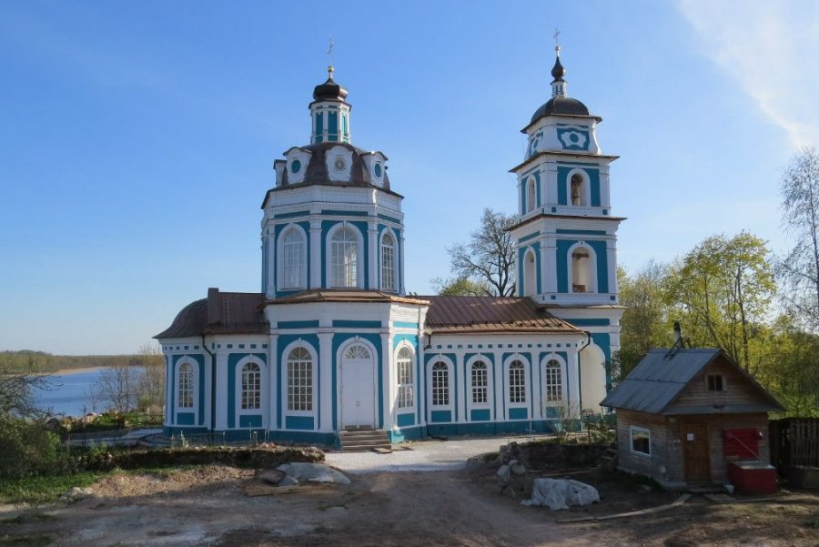
Иллюстративный материал

Иллюстрация №1
Церковь Успения Святой Богородицы,
Псковская область, Новоржевский район, д. Столбушино,
фото 2014г.

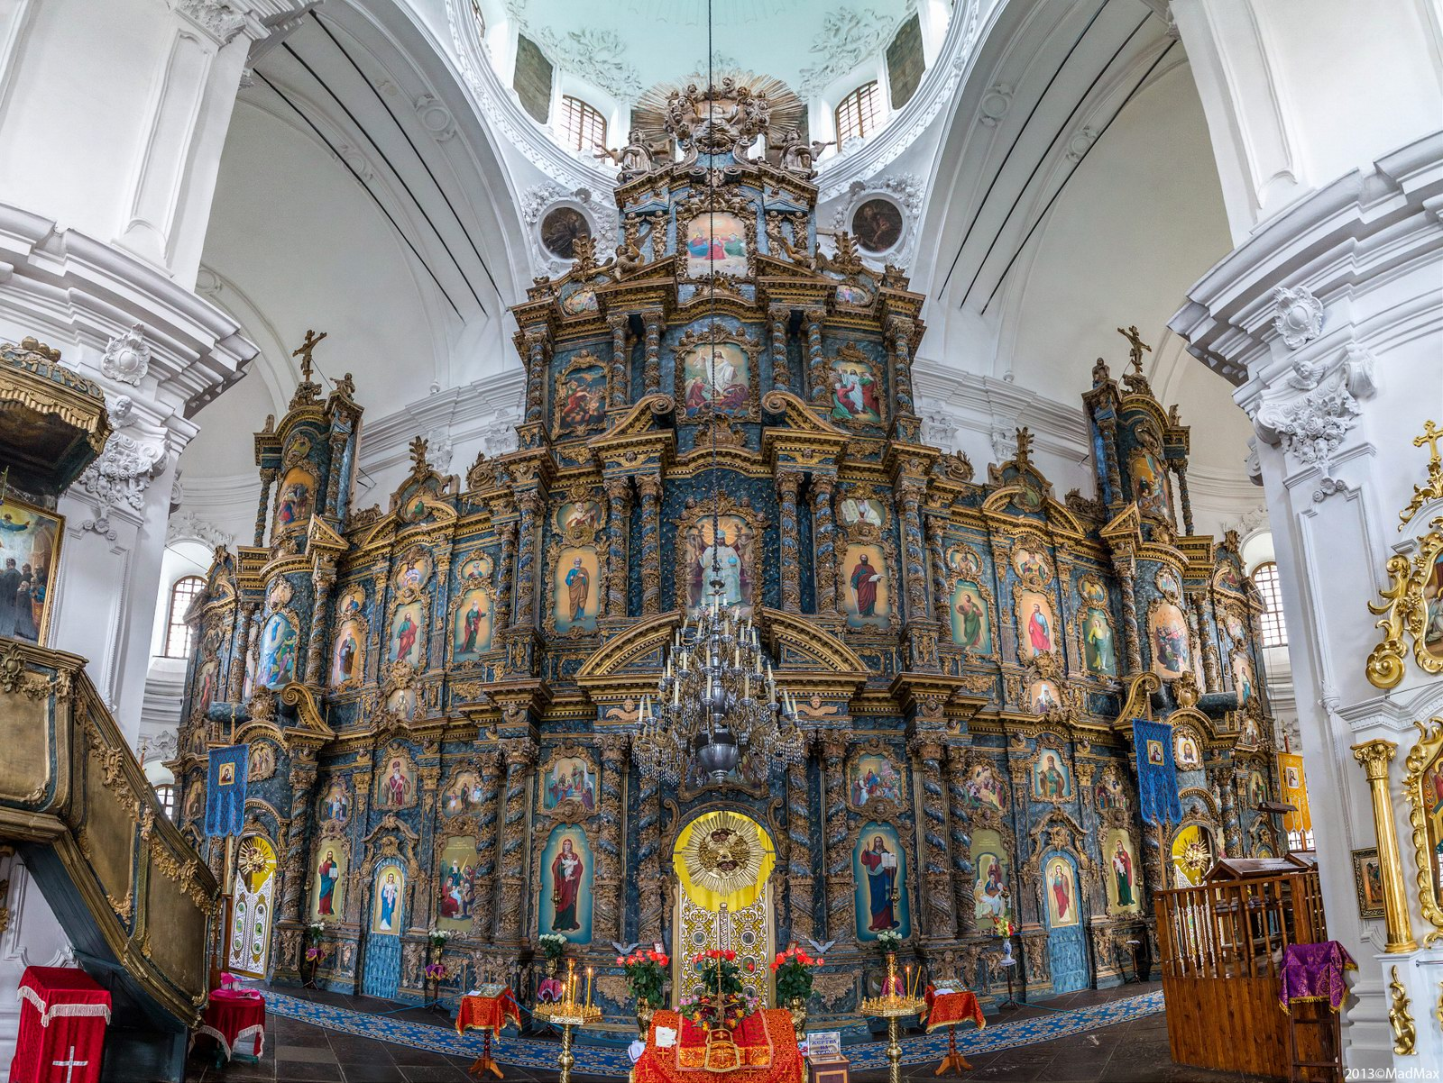
Иллюстрация №2
Иконостас собора Рождества Пресвятой Богородицы (XVIII в.),
г. Козелец, Черниговская область, Украина,
фото 2009г.

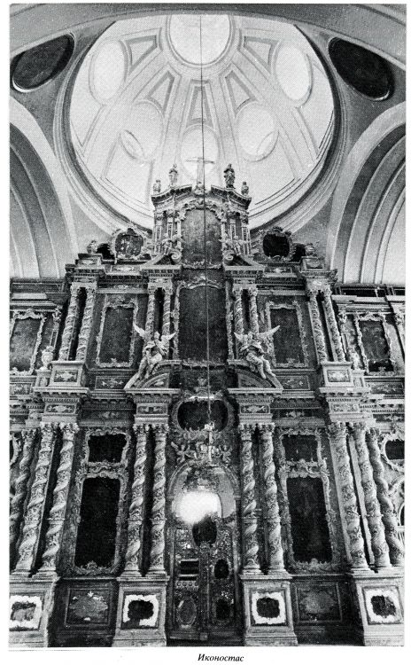

Иллюстрация №3
Иконостас Воскресенской церкви (XVIII в.),
г. Почеп, Брянская обл., Россия,
фото 1990г.

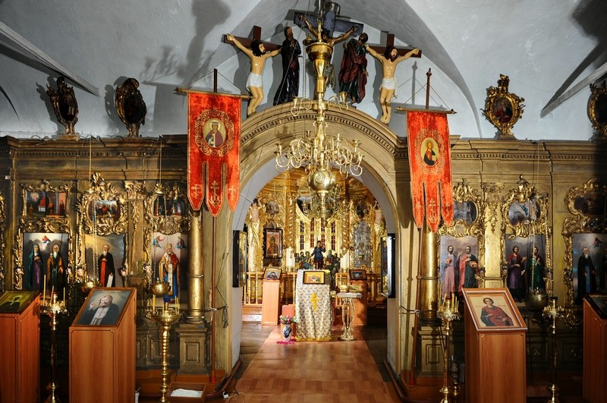
Иллюстрация №4
Иконостас церкви Рождества Христова (середина XVIII в.),
Пензенская область, с. Нижнее Аблязово

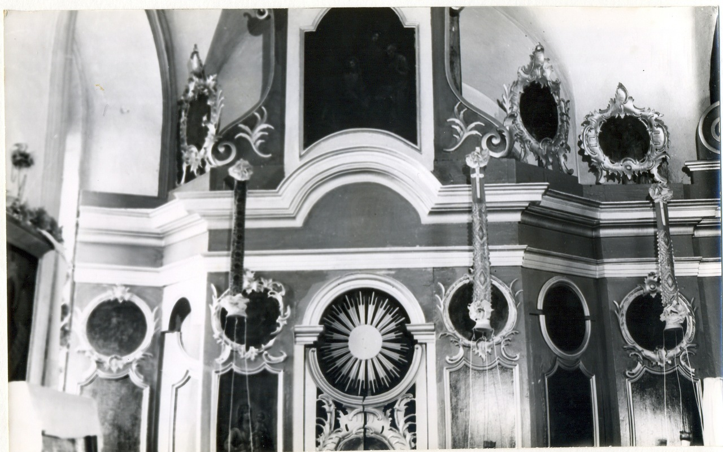
Иллюстрация №5.1
Иконостас церкви Успения Пресвятой Богородицы, придел Святителя Николая (конец XVIII в.),
Псковская область, Новоржевский район, д. Столбушино,
фото 1930-х г.

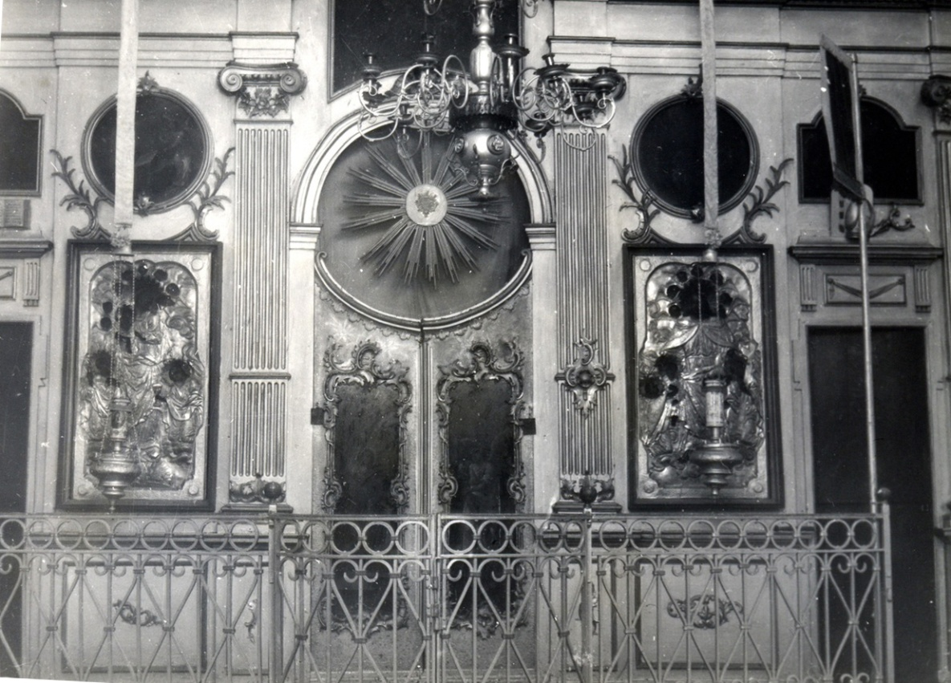
Иллюстрация №5
Царские врата иконостаса церкви Успения Пресвятой Богородицы (конец XVIII в.),
Псковская область, Новоржевский район, д. Столбушино,
фото 1930-х г.

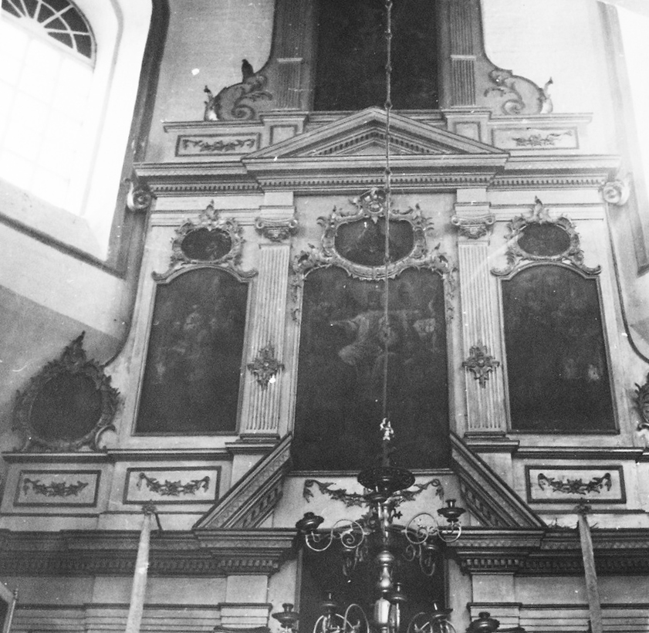
Иллюстрация №5
Иконостас церкви Успения Пресвятой Богородицы (конец XVIII в.),
Псковская область, Новоржевский район, д. Столбушино,
Фото 1930-х г.

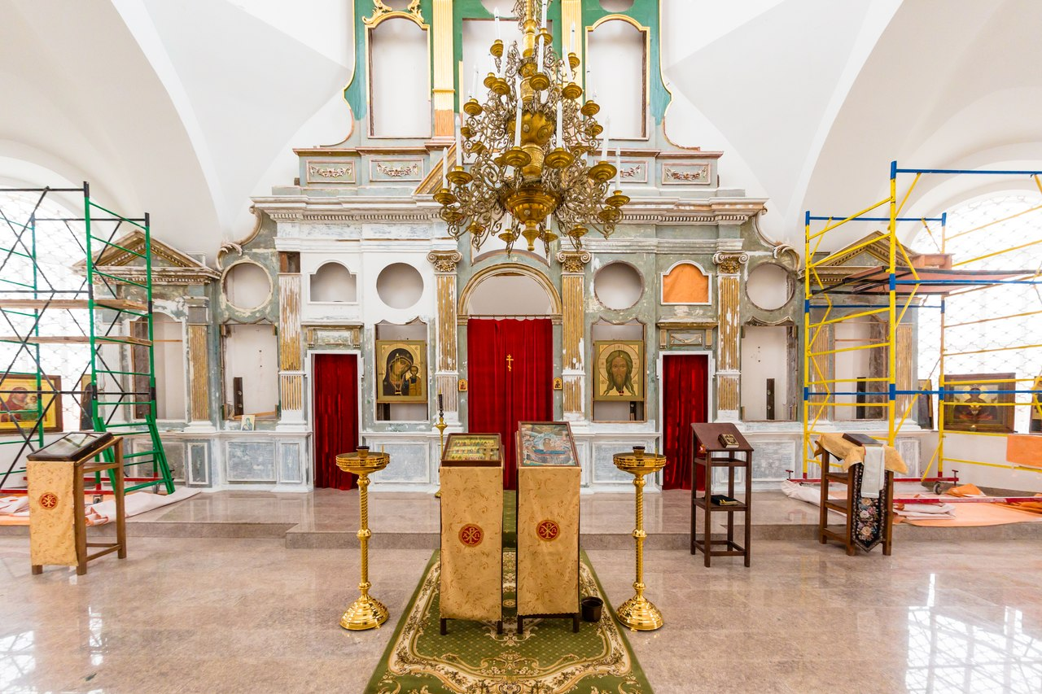
Иллюстрация №6
Иконостас церкви Успения Пресвятой Богородицы во время реставрации (конец XVIII в.),
Псковская область, Новоржевский район, д. Столбушино,
фото 2014 г.
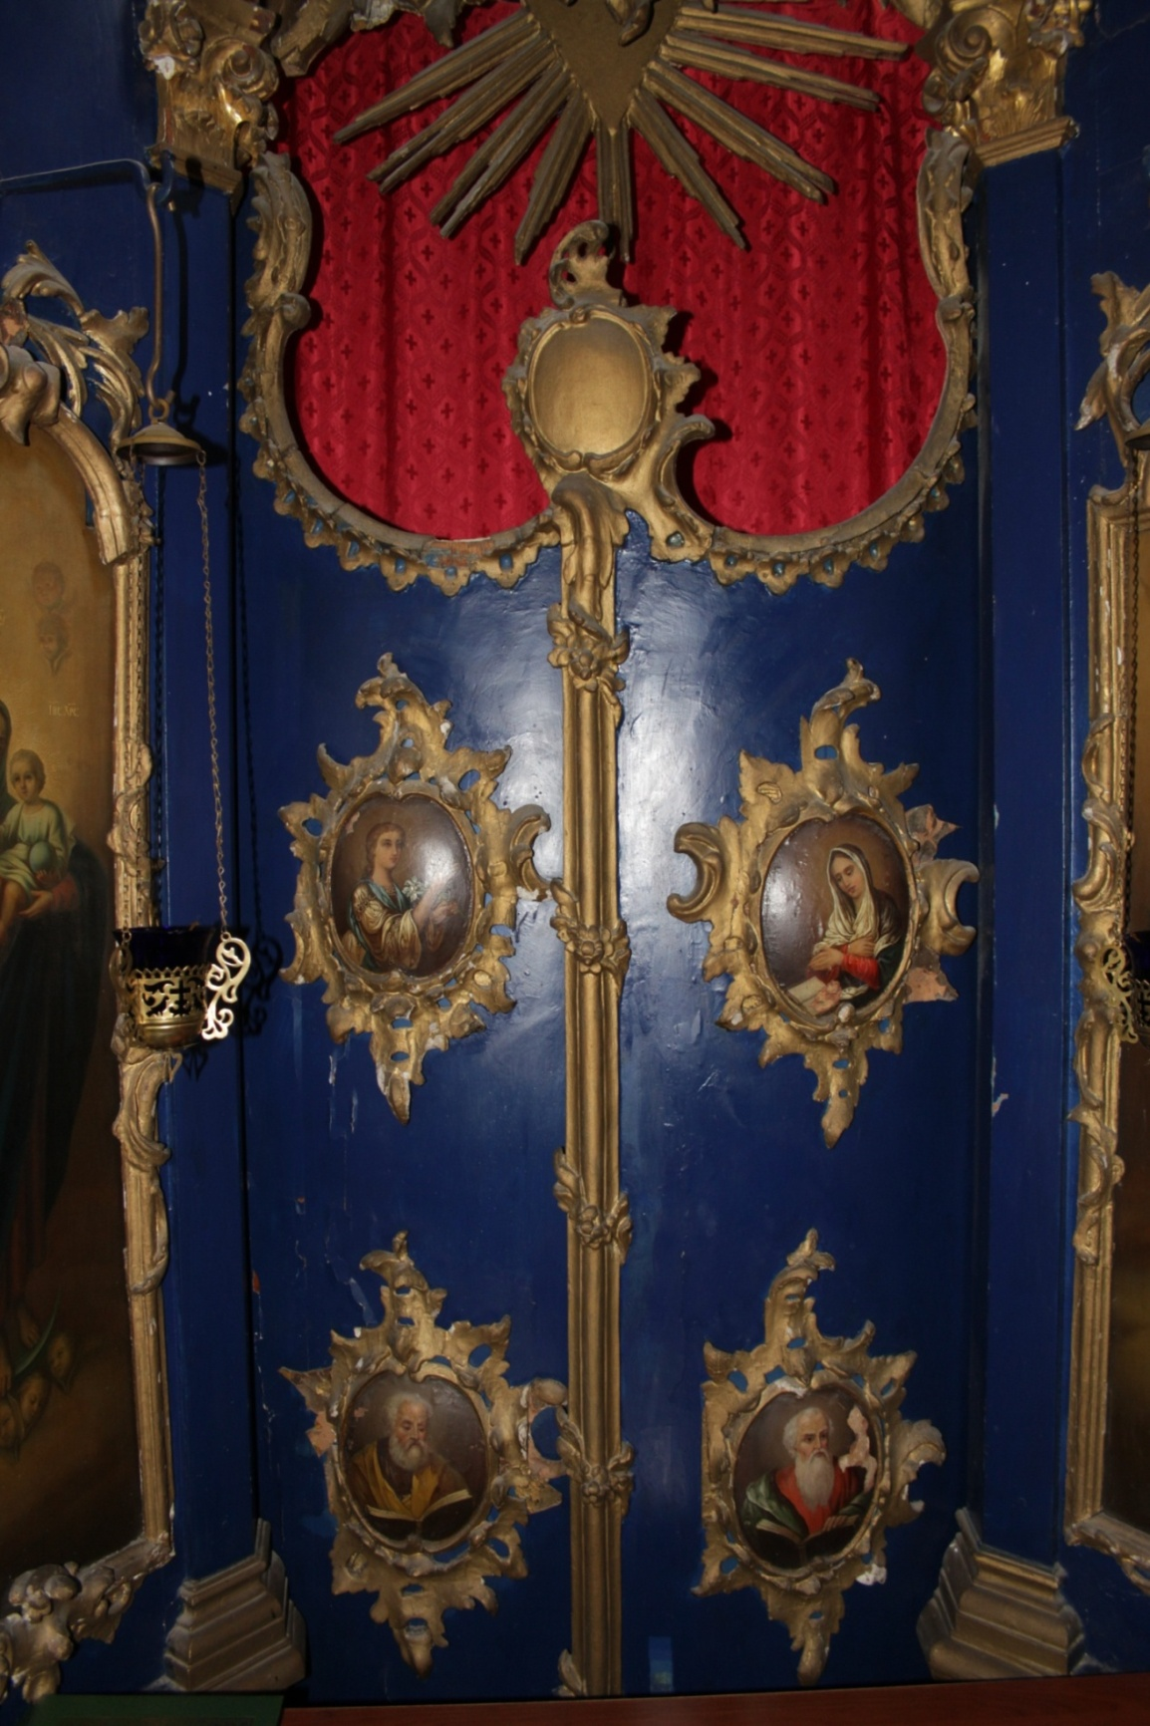

Иллюстрация №7
Царские врата иконостаса, последняя треть XVIII в.
Придел святой мученицы Ирины,
Успенский собор Троице-Сергиевой Лавры.

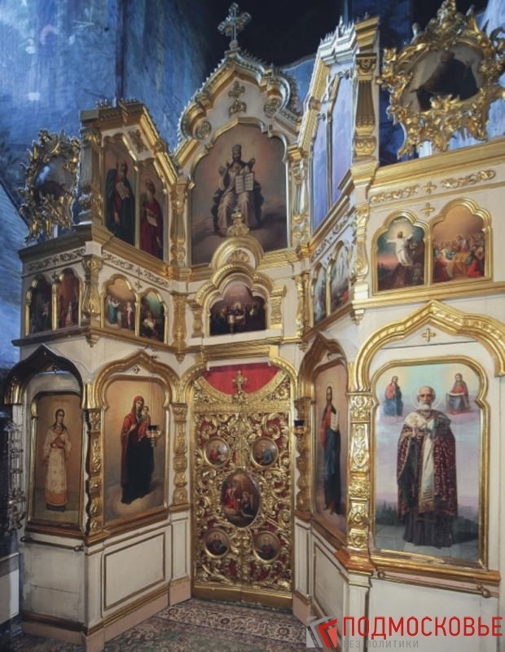

Иллюстрация №8
Царские врата иконостаса, середина XIX в.
Придел святителя Николая,
Успенский собор Троице-Сергиевой Лавры.

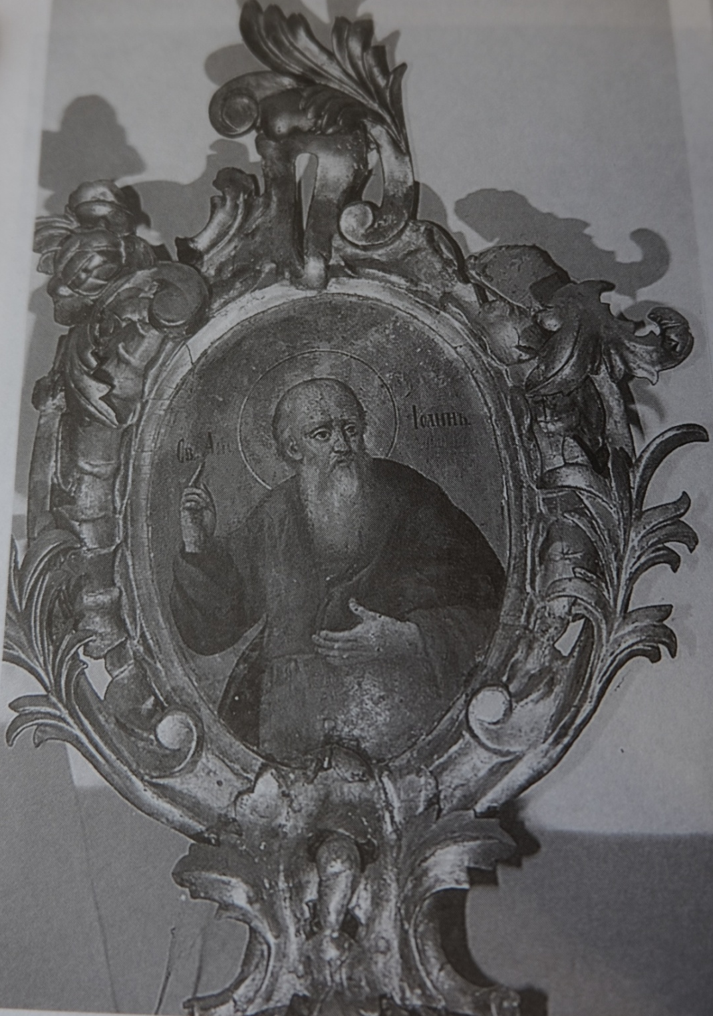

Иллюстрация №9
Резной позолоченный картуш с изображением апостола Иоанна
из церкви Рождества Христова, с. Нижнее Аблязово (первая половина XVIII в.), придел Покрова,
фото 2014г.

ГЛАВА II. Реставрационная документация
Год  поступления | вид  пам-ка | № по книге поступления
2017 | 1 | № инвентарный пам-ка

МИНИСТЕРСТВО КУЛЬТУРЫ РОССИЙСКОЙ ФЕДЕРАЦИИ

ПАСПОРТ РЕСТАВРАЦИИ ПАМЯТНИКА ИСТОРИИ И КУЛЬТУРЫ

(ДВИЖИМОГО)
ООО «Царскосельская Янтарная мастерская»
наименование учреждения, проводящего реставрацию

наименование отдела

I. ТИПОЛОГИЧЕСКАЯ ПРИНАДЛЕЖНОСТЬ ПАМЯТНИКА
вид памятников  определение, характера пам-ка | памятники изобразит.  иск-ва | п-ки  прикладного  и декор.  иск-ва | археологич.  пам-ки | докумен-  тальные  пам-ки | прочие п-ки  истории и к-ры
Икона в резной раме (фрагмент створки царских врат) | 1 | 2 | 3 | 4 | 5
 | (обвести | кружком | цифровое | обозначение | вида)

II. МЕСТО постоянного хранения, владелец пам-ка Церковь Успения Пресвятой Богородицы, деревня Столбушино, Новоржевский р-н, Псковская обл.

III. КАТАЛОЖНЫЕ ДАННЫЕ о памятнике | примечания, уточнения
Наименование фрагмент царских врат иконостаса, находящийся на хранении в церкви Успения Богородицы в Столбушино
Автор неизвестен
Время создания вторая половина XVIII века
Материал основа дерево, левкас, масляная краска, темпера, позолота по серебру
Техника исполнения резьба, живопись, позолота (серебро, лак) | Икона в резном обрамлении
Размеры 31х46

IV. ОСНОВАНИЕ ДЛЯ РЕСТАВРАЦИИ

Плохое состояние памятника. Требуется укрепление сохранившегося авторского грунта в связи с утратой адгезии между грунтом и деревянной основой. Необходимо удалить поверхностные загрязнения различной степени прочности. Необходимо восполнение утрат основы, а также грунта в живописном изображении и на резном обрамлении. Придание экспозиционного вида и передача на место постоянного хранения в церковь Успения Богородицы в Столбушино.

Памятник передан в реставрацию Акт о передаче № 072 от 01.12.2017

V. ОСНОВНЫЕ СВЕДЕНИЯ ПО ИСТОРИИ ПАМЯТНИКА, условиям хранения, предшествовавшим реставрациям и исследованиям, с указанием источника сведений.
Деревянная резная деталь была частью убранства царских врат иконостаса церкви. Деталь создана предположительно во второй половине XVIIIв., точная дата создания и имя автора не известны. За время своего существования предмет перешёл на хранение в церковь Успения Пресвятой Богородицы. В 1960-е года Успенский храм был закрыт и до начала XXI века находился в аварийном состоянии (разрозненные фрагменты царских врат и икон, киоты хранились в помещении церкви).

VI. СОСТОЯНИЕ ПАМЯТНИКА при поступлении в реставрацию
а) по визуальным наблюдениям:
Описание деревянной основы
Вид: декоративный резной картуш, выполненный из щита, состоящего из 3 досок, с овальным выпуклым живописным изображением евангелиста Марка. Материал – липа. Древесина плотная со сглаженной текстурой. Тыльная сторона плоская, на ней явно прослеживаются следы склейки.
Повреждения основы (тыльная сторона):
Сквозные отверстия от утраченных гвоздей (в верхнем правом и нижнем левом углах) диаметром 0,4 см.;
следы инструмента (короткие зарубы) в левой верхней и левой нижней частях;
сколы слева снизу (4см), слева сверху (6,5см), в центральной части (1,5 х 1,3см), снизу слева на листке (3см);
трещины по линии фуги (27, 31 см) в правой верхней части (27см);
летное отверстие жука-точильщика диаметром 0,3 см, уходящее в массу дерева с размягченными стенками хода в правой верхней части.
Повреждения основы (лицевая сторона):
Деталь имеет многочисленные утраты резьбы, как крупные на месте конструктивных соединений, так и мелкие сколы по краям.
- В нижней части (3х4,5см)
- С правой стороны (14см)
- С левой стороны (7см)
- В верхней части (6х4см)
Грунт:
Грунт –клее-меловой (состав: мел, животный клей);
левкас тонкий и рыхлый;
на поверхности резьбы по всему периметру множественные утраты левкаса и его отслоения. Поверхность покрыта крупно - и мелкосетчатым кракелюром;
имеются крупные отслоения до основы на завитке в левой верхней части (3х1,5см), на бутоне цветка с левойстороны (2х1,6 см);
имеются потёртости грунта по выступающим граням овального контура живописного изображения.
процент сохранности грунта – 68%
Полихромия:
Грунт –клее-меловой
Состояние грунта – хрупкий, распыляющийся.
Разрушения грунта:
Отслоения до основы по краям изображения, в левой части, на нимбе, кисти и книге
процент сохранности грунта – 83%
Красочный слой:
Смешанная техника: масло, темпера (лик)
Состояние красочного слоя:
Удовлетворительная сохранность, имеются осыпи, кракелюр: тонкий, волосяной, извилистый на лице, нимбе и кисти изображенного евангелиста;
Защитный слой:
Тонкий слой потемневшей олифы
Позолота (или серебрение):
Творёное золото на нимбе;
Имитация позолоты методом тонирования посеребрённой поверхности цветными лаками на обрамлении
Состояние позолоты (или серебрения):
Сохранность позолоты удовлетворительная;
Сохранность серебрения на лицевой стороне – 2%;
Сохранность серебрения на торцевой стороне –18%;
Серебро частично окислилось и изменило свой цвет (синевато-чёрное)
Поверхностные загрязнения:
На обрамлении: поздние красочные наслоения, саже – пылевые загрязнения, набрызги краски на торцах;
на живописном изображении: саже – пылевые загрязнения;
следы парафина (на внутреннем бортике обрамления примыкающего к живописи).
б) по данным лабораторных исследований:

Результаты исследований прилагаются

в) общее заключение о состоянии памятника:
Памятник находится в плохом состоянии. Требуется провести укрепление авторского грунта. Необходимо произвести удаление различных поверхностных загрязнений и восполнить утраты в резьбе и живописи для возвращения памятнику целостного облика и экспозиционного состояния.

Научный руководитель: Погодина Н. В.
Исполнитель работы: Тимашова С.А.
“ ” 2018г. ___________________
ФИО, должность подпись

VII. ПРОГРАММА ПРОВЕДЕНИЯ РАБОТ И ЕЁ ОБОСНОВАНИЕ

а) Состав и последовательность реставрационных мероприятий:
- Укрепление грунта на резном обрамлении
- Постановка профилактических заклеек и укрепление грунта живописного изображения через микалентную бумагу
- Дезинсекция (авиационный керосин)
- Удаление профилактических заклеек
- Повторное укрепление грунта
- Заделка трещин
- Восполнение утраченных фрагментов резьбы
- Удаление устойчивых поверхностных загрязнений с обрамления
- Раскрытие поверхности живописи
- Удаление окислов серебра
- Подведение реставрационного грунта в местах утрат
- Притирание реставрационного грунта (даммарный лак, пинен)
- Тонирование реставрационного грунта (акварель, творёное золото)
- Нанесение защитного покрытия

б) Особые условия

VIII. ИЗМЕНЕНИЯ ПРОГРАММЫ И ИХ ОБОСНОВАНИЯ

Программа составлена на основании задания на реставрацию, принятого
Реставрационным советом, протокол № от .
наименование коллегиального органа, № протокола и дата

IX .ПРОВЕДЕНИЕ РЕСТАВРАЦИОННЫХ МЕРОПРИЯТИЙ
№  п/п | описание операций с указанием метода, технологии, рецептур,  материалов и инструментов, выполнения сопровождающих  иллюстративных материалов | Рецепт | Начало и окончание реставрационных мероприятий | Подпись  руководителя и исполнителя работ
1.  2.  3.  4.  5.  6.  7.  8.  9.  10.  11.  12.  13.  14.  15 | Удаление нестойких поверхностных загрязнений  Нестойкие поверхностные загрязнения в виде пыли удалялись мягкими щетинными и колонковыми флейцами на увлажнённый ватный тампон (тампон был смочен дистиллированной водой и хорошо отжат).  Укрепление грунта резного обрамления.  Укрепление поверхности производилось фторопластовым шпателем через фторопластовую плёнку  - Смачивание поверхности на укрепляемом участке спиртовым раствором, мягким флейцем, для более глубокого проникания клея. Экспозиция до полного испарения спирта в зависимости от толщины грунта (20-25мин.)  - Подведение под отслоившийся грунт кроличьего клея (2-3%), затем укрепляемый участок оставляют на 10-15 мин. для более глубокой пропитки грунта и подвяливания клея для лучшей пластификации.  - Укладка отслоений и кракелюра проводилась фторопластовым шпателем, нагретым с помощью фена (при температуре 50-60°С) через лист фторопластовой плёнки.  - В местах недостаточного укрепления проводилось повторное укрепление, с подведением клея, местами, используя шприц.  Укрепление грунта живописного изображения (наложение профилактических заклеек)  - Микалентную бумагу разрезали на небольшие листочки.  - Перед наложением профилактической заклейки укрепляемый участок поверхности и листочки бумаги смазали тонким слоем клея.  - Листочки укладывались сначала кромкой и постепенно опускались, не давая скапливаться под ними пузырькам воздуха. Воздух, оставшийся после наложения заклейки, выводился к краю заклейки чуть увлажнённым ватным тампоном без нажима. Излишки клея на периферии проклеиваемого участка удаляли увлажненными ватными тампонами  - После подвяливания клея приступали к укладке отслоений и кракелюра с использованием фторопластового шпателя, нагретого феном (t 50-60°С)  Дезинсекция  При осмотре летного отверстия свежей муки жуков-точильщиков не было обнаружено. Было решено провести профилактические предупредительные меры – обработать картуш над парами авиационного керосина. Керосином было пропитана ткань, над которой на доски был положен картуш тыльной стороной вниз, не допуская касания с поверхностью ткани. Потом сверху был одет плотный полиэтиленовый мешок и завязан. Обработка парами длилась 24 часа.  Удаление профилактических заклеек  Профилактические заклейки были удалены через 5 суток, пинцетом и тёплыми увлажненными дистиллированной водой тампонами. После снятия заклеек поверхность протиралась влажными и сухими ватными тампонами для удаления следов клея.  Повторное укрепление грунта  Повторное укрепление грунта проводилось в живописи и обрамлении, где это необходимо, с применением фторопластового шпателя, нагретого с помощью фена (при температуре 50-60°С).  Заделка трещин  Мелкие трещины в деревянной основе обеспыливались спиртом, затем заделывались пропитанной клеем микалентной бумагой сложенной гармошкой, излишки клея удалялись отжатым ватным тампоном. После подвяливания клея поверхность разглаживалась фторопластовым шпателем.  Восполнение утраченных фрагментов резьбы  Из выдержанной сухой древесины были изготовлены деревянные вставки по аналогии с сохранившимися частями. Сколы восстанавливали «методом инерции», продлевая очертания. Основу по контуру утраты и вставку проклеивают кроличьим клеем (15%). Вставку вклеивали в утрату, излишки клея убирались ватными тампонами и скальпелем. После высыхания клея проводилась доработка реставрационной вставки столярными инструментами и скальпелем.  Удаление устойчивых поверхностных загрязнений  - Сначала проводились пробы на неответственном участке с целью выбора оптимального состава и времени экспозиции;  - Удаление поздних наслоений проводилось слабо насыщенными ватными тампонами, смоченными в составе (спирт+пинен+ацетон) вещества. Для растворения загрязнений использовались закрытые компрессы (сверху накладывалась полиэтиленовая плёнка). Экспозиция составляла 15 мин.  - Размягченные загрязнения удалялись ватными тампонами, слегка смоченными в том же растворителе, способом тампонирования. Тампоны многократно менялись. Отдельные затвердевшие пятна загрязнений, предварительно увлажненных растворителем, удаляли скальпелем и с помощью небольших ватных тампонов на пинцете с тонкими концами.  - Участки, обработанные органическими растворителями, нейтрализовали для приостановления воздействия растворителя, спиртовым раствором.  Раскрытие поверхности живописи  Очистка живописи осуществлялась поэтапно:  - Основное раскрытие осуществлялось путем лёгкого протирания поверхности ватными тампонами и мягкими кистями раствором «Детского» мыла. На этом этапе удалялись поверхностные загрязнения, и утончался деградированный защитный слой олифы.  - Довыборка производилась после подведения реставрационного грунта и имела цель упорядочивание изображение и приведение его к общему тону. Довыборка производилась ватными тампонами, смоченными раствором спирт+пинен и скальпелем. В конце очищенные участки протирались ватными тампонами, слабо увлажненными водой, а затем сухими тампонами.  Удаление окислов серебра  Маленькими тампонами, слабо насыщенными водным раствором фермента №1 и раствором спирт+ этилацетат (1:1) обрабатывались окисленные участки серебрения. Черноту полностью не убирали, только ослабляли.  Подведение реставрационного грунта в места утрат оригинального грунта.  - Поверхность деревянной основы в местах утрат грунта очищался ватными тампонами, смоченными в спиртовом растворе.  - После полного испарения спирта поверхности проклеивались кроличьим клеем (2%) с кисти, до прекращения активного впитывания. Клей полностью высушивался.  - Первый слой реставрационного грунта (левкас: отмученный мел с 5% кроличьим клеем) представлявшего собой нечто вроде жидкой подгрунтовки, притирали к деревянной поверхности коротко обрезанной щетинной кистью «внатычь». Этим добивались прочной связи грунта с деревянной основой. Первый слой просушивался примерно в течение 2- 3 часов.  - Для второго слоя использовался грунт немного гуще, наносился щетинной кистью с более длинным волосом, «вгладь», для разглаживания фактуры первого слоя и удаления излишков грунта.  - Далее попеременно чередовались слои «внатычь» и «вгладь», вплоть до пятого слоя. Грунт наносился очень тонкими слоями. Интервалы между нанесением слоёв – от 30 мин до 1-2 часов, в зависимости от толщины нанесённого грунта и размера грунтуемого фрагмента.  - Зачистка реставрационного грунта на сложном рельефе и очень мелких фрагментах велась скальпелем, чтобы не повредить полихромию на границе реставрационной вставки.  - Реставрационный грунт выравнивался и шлифовался мелкозернистой наждачной бумагой, хлопковой тканью и пробкой до тех пор, пока не была достигнута гладкая ровная поверхность с авторским грунтом.  Притирание реставрационного грунта  Перед тонированием реставрационного грунта его пропитали раствором даммарного лака с пиненом, для того чтобы создать прослойку, через которую грунт не тянул бы связующее из красок, а сохранившиеся фрагменты оригинального грунта изолировать от реставрационных тонировок и сделать его таким образом тонировки обратимыми.  Тонирование реставрационного грунта  - Для тонирования реставрационного грунта использовалась акварель с добавлением водного раствора гуммиарабика (1:3). Тонировки выполнялись в технике траттежио. Акварель наносилась на поверхность несколькими слоями, первый слой «покрывной», наносился беличьей кистью №1 локальным цветом. Следующие слои наносились беличьими кистями №0, 00 в виде вертикальной штриховки.  - На некоторые участки, имеющие тёмный фон или выразительный рельеф, таких как нимб в изображении или завиток в верхней части обрамления, было нанесено творёное золото. Кистью, смоченной матовым раствором (пищевой желатин, шафран, сандарак), на уже затонированный участок грунта наносилось твореное золото. Затем с помощью фторопластового шпателя творёное золото укладывалось.  Нанесение защитного покрытия  Защитное покрытие выполнялось путём нанесения состава даммарный лак + пинен (1:3) мягкой щетинной кистью тонким слоем. Экспозиция до полного высыхания 10-12 часов. | Мягкие щетинные и колонковые флейцы; Вата; Дистиллированная вода.  Спирт; Водно-спиртовой раствор (1:1) Дистиллированная вода; Кроличий клей(2-3%); Мягкие флейцы; Скальпель; Пинцет с тонкими концами; Фторопластовая плёнка; Ножницы; Вата; Фен; Фторопластовый шпатель  Кроличий клей 2-3% (t около 45°С); Дистиллированная вода; Микалентная бумага; Вата; Фен; Флейцы мягкие разных размеров; Ножницы; Пинцет с тонкими концами.  Авиационный керосин; Плотный полиэтилен; Ветошь  Вата; Дистилированная вода; Пинцет с тонкими концами.  Кроличий клей (2%); Фторпластовый шпатель; Фен; Фторопластовая плёнка.  Спирт; Кроличий клей (5%); Микалентная бумага; Пинцет с тонкими концами; Вата; Фторопластовй шпатель  Массив липы; Столярный инструмент; Водный раствор этилового спирта (60-80%); Кроличий клей 15%; Скальпели; Струбцины; Кисти для нанесения клея.  Вата; Раствор спирт+пинен+ацетон (1:1:1); Полиэтиленовая плёнка; Пинцет; Скальпель; Щетинные Кисти; Деревянные зубочистки; Лампа-лупа  «Детское» мыло; Дистиллированная вода; Вата; Раствор спирт+пинен (1:1); Мягкие плоские щетинные кисти; Деревянные зубочистки; Пинцет с тонкими концами; Скальпель; Лампа-лупа  Вата; Пинцет с тонкими концами; Деревянные зубочистки; Раствор фермента №1; Раствор спирт+ этилацетат (1:1)  Мягкие флейцы для проклейки; Раствор кроличьего клея 2%; Беличьи кисти №1,0,00; Реставрационный грунт (кроличий клей 5%, отмученный мел); Скальпель; Пробка; Наждачная бумага №240-600  Раствор даммарного лака с пиненом (1:3); Плоская Щетинная кисть №3  Раствор гуммиарабик-вода (1:3); Акварель «Санкт-Петербург» (ЗАО «Невская палитра»); «Детское» мыло; Беличьи кисти №1,0,00; Творёное золото (сусальное золото, гуммиарабик, вода); Матовый раствор; Фторопластовый шпатель  Раствор даммарного лака с пиненом (1:3); Плоская щетинная кисть | 13.12. 2017  20.12. 2017  20.12. 2017  21.12. 2017  25.12. 2017  28.12. 2017  29.12. 2017  29.01. 2018г.  02.02. 2018  12.02. 2018г.  22.02. 2018  07.03. 2018  02.04. 2018г.  09.04. 2018  16.04. 2018 | Выполнял Тимашова С.А. под руководством Погодиной Н.В.  Выполнял Тимашова С.А. под руководством Погодиной Н.В.  Выполнял Тимашова С.А. под руководством Погодиной Н.В.  Выполнял Тимашова С.А. под руководством Погодиной Н.В.  Выполнял Тимашова С.А. под руководством Погодиной Н.В.  Выполнял Тимашова С.А. под руководством Погодиной Н.В.  Выполнял Тимашова С.А. под руководством Погодиной Н.В.  Выполнял Захаров Г.Е.  Выполнял Тимашова С.А. под руководством Погодиной Н.В.  Выполнял Тимашова С.А. под руководством Погодиной Н.В.  Выполнял Тимашова С.А. под руководством Погодиной Н.В.  Выполнял Тимашова С.А. под руководством Погодиной Н.В.  Выполнял Тимашова С.А. под руководством Погодиной Н.В.  Выполнял Тимашова С.А. под руководством Погодиной Н.В.  Выполнял Тимашова С.А. под руководством Погодиной Н.В.

Художник реставратор Погодина Н.В.

X. ИЛЛЮСТРАТИВНЫЙ МАТЕРИАЛ (фотографии, картограммы схемы)
№  пп |  | Наименование иллюстративного материала: характер и условия выполнения | Кол-во | Место хранения и архивный №
1 | 2 | 3 | 4 | 5
1  2  3  4  5  6  7  8  9  10  11  12  13  14  15  16  17  18  19  20  21  22  23  24  25  26  27  28  29  30  31 |  | До реставрации:  Фото №1. Общий вид с лицевой стороны  Фото №2. Общий вид с тыльной стороны  Фото №3. Общий вид с торцевой стороны  Фото №4. Фрагмент резного обрамления  Фото №5. Общий вид живописного изображения  В процессе реставрации:  Фото №6. Фрагмент резного обрамления во время укрепления авторского грунта  Фото №7. Укрепление авторского грунта живописного изображения  Фото №8. Общий вид в процессе удаления профилактических заклеек  Фото №9. Фрагмент резного обрамления в процессе заделывания трещины  Фото №10. Общий вид после укрепления авторского грунта, восполнения утрат основы и заделывания трещин  Фото №11. Пробная расчистка стойких загрязнений на резном обрамлении  Фото №12. Фрагмент резного обрамления, в процессе расчистки от поздних наслоений  Фото №13. Пробная расчистка стойких загрязнений на живописном изображении  Фото № 14. Фрагмент резного обрамления до удаления окислов серебра  Фото № 15. Фрагмент резного обрамления в процессе удаления окислов серебра  Фото № 16. Общий вид до подведения реставрационного грунта  Фото № 17. Фрагмент живописного изображения в процессе подведения реставрационного грунта  Фото № 18. Фрагмент живописного изображения в процессе раскрытия  Фото №19 Фрагмент резного обрамления в процессе подведения реставрационного грунта  Фото № 20. Фрагмент резного обрамления в процессе шлифования  Фото № 21. Общий вид после подведения реставрационного грунта  Фото № 22. Общий вид резного обрамления с торцевой стороны после подведения реставрационного грунта  Фото № 23. Общий вид резного обрамления с торцевой стороны в процессе выполнения тонировок  Фото № 24. Фрагмент резного обрамления с торцевой стороны в процессе выполнения тонировок – после нанесения последнего слоя  Фото № 25. Фрагмент резного обрамления с лицевой стороны в процессе выполнения тонировок  Фото № 26. Фрагмент резного обрамления с лицевой стороны в процессе выполнения тонировок – после нанесения творёного золота  Фото № 27. Общий вид живописного изображения в процессе выполнения тонировок – после нанесения первого слоя  Фото № 28. Фрагмент живописного изображения в процессе выполнения тонировок  Фото № 29. Общий вид с лицевой стороны после тонирования реставрационного грунта  После реставрации:  Фото № 30. Общий вид с лицевой стороны  Фото № 31. Общий вид с тыльной стороны  Картограммы:  - Картограмма состояния при поступлении на реставрацию, лицевая сторона  - Картограмма состояния при поступлении на реставрацию, тыльная сторона  - Картограмма состояния при поступлении на реставрацию, торцевая сторона  - Картограмма восполнения утрат | 1  1  1  1  1  1  1  1  2  1  2  2  1  1  1  1  1  1  1  1  1  1  2  1  2  1  1  2  1  1  1  1  1  1  1

№ п/п; дата; наименование иллюстративного материала; характер и условия выполнения; кол-во; место хранения и архивный №.

XI. РЕЗУЛЬТАТЫ ПРОВЕДЁННЫХ МЕРОПРИЯТИЙ
(описание изменений технического состояния, внешних изменений памятника после реставрации, уточнение атрибуции и пр.)
- Укреплён грунт по всей поверхности
- Удалены нестойкие поверхностные загрязнения
- Проведена дезинсекция древесины против жуков-точильщиков
- Заделаны трещины в резном обрамлении
- Восполнены утраты в резном обрамлении
- Удалены стойкие поверхностные загрязнения
- Подведён реставрационный грунт в места утрат оригинального грунта
- Выровнен реставрационный грунт до уровня авторского
- Выполнены акварельные тонировки восстановленного грунта
- Нанесено защитное покрытие на всю поверхность
- Объект приведён в экспозиционное состояние

Научный руководитель: Погодина Н. В.
Исполнитель работы: Тимашова С.А.
“ ” 2018г. _________________
ФИО, должность подпись

XII. ЗАКЛЮЧЕНИЕ РЕСТАВРАЦИОННОГО СОВЕТА (выписка из протокола)
Работа выполнена в соответствии с реставрационным заданием, с соблюдением утверждённой методики .
ООО «Царскосельская янтарная мастерская», протокол № от 2018г.
Наименование организации, № и дата протокола
XIII. РЕКОМЕНДАЦИИ ПО УСЛОВИЯМ ХРАНЕНИЯ ПАМЯТНИКА
При хранении и экспонировании рекомендуется соблюдать стабильный температурно-влажностный режим (температура +18+-1°С), и поддерживать относительную влажность воздуха 55-65%. Необходимо исключить сквозняки, близость к отопительным приборам, прямого воздействия солнечных лучей. Необходимо постоянное наблюдение реставратора.
Исполнитель работы студент С.А.Тимашова
Научный руководитель Н. В. Погодина “______”____________ 2018 г. ________________ Подпись

